1.上網連到歸仁國中首頁
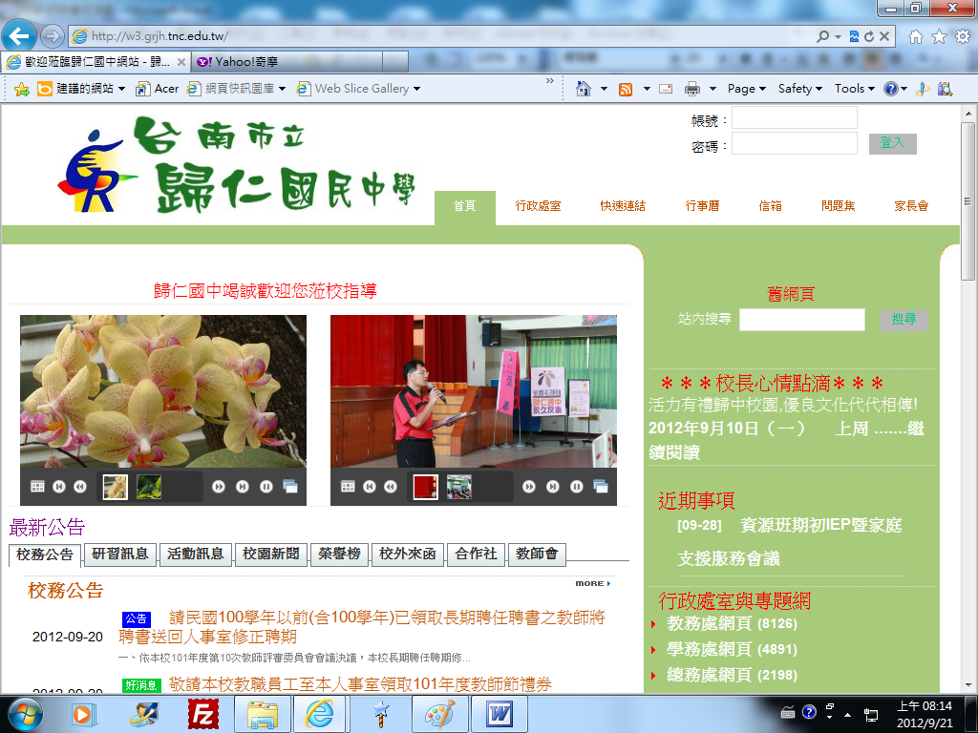

2.把右邊的卷軸往下拉，按下「友善校園人權環境評估作業線上問卷」的圖示
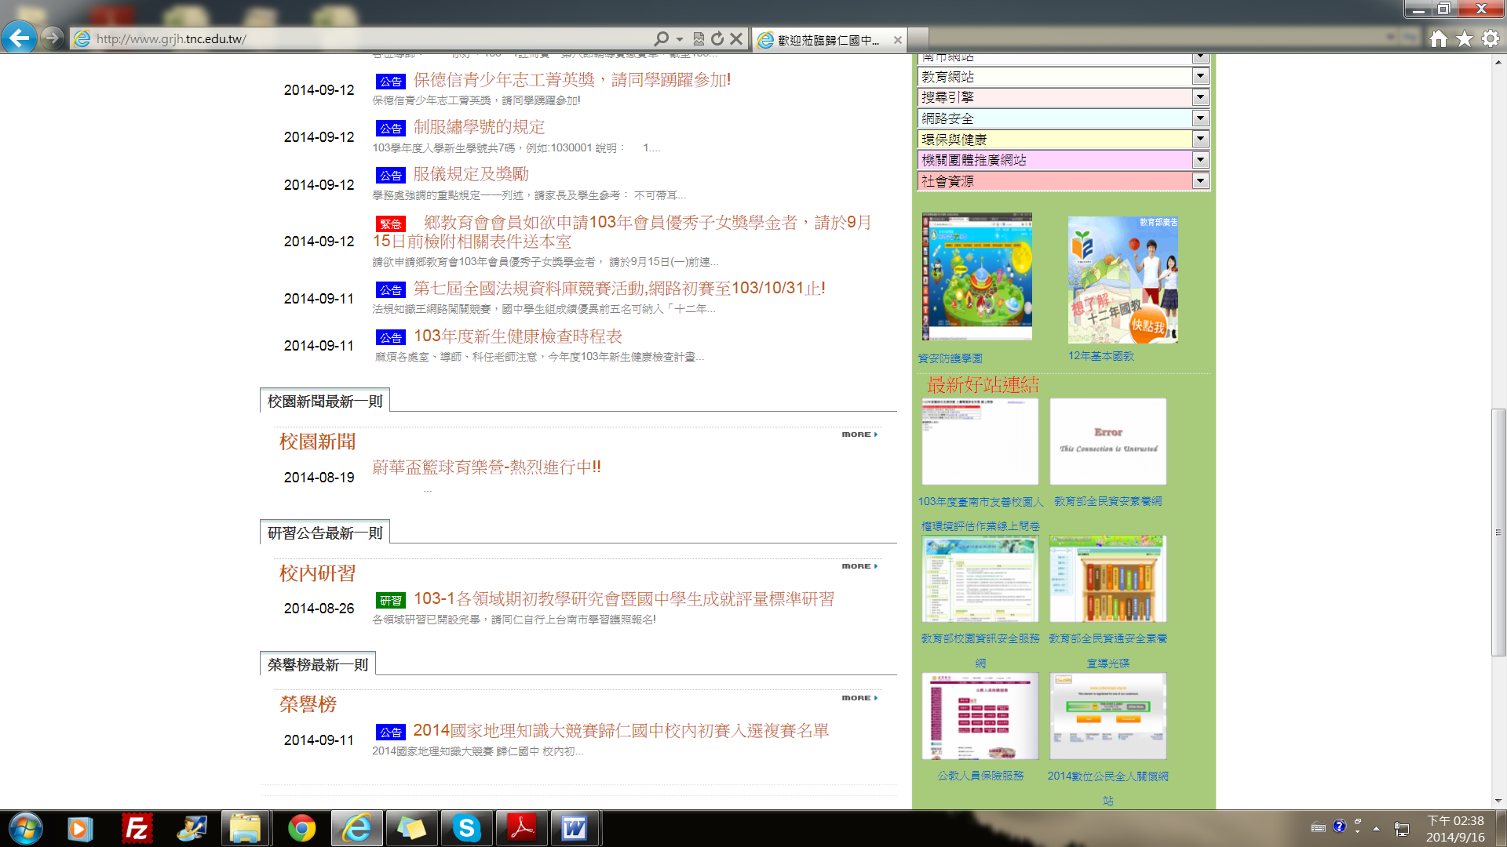
按下「友善校園人權環境評估作業線上問卷」的圖示

3.到達填寫問卷的首頁：
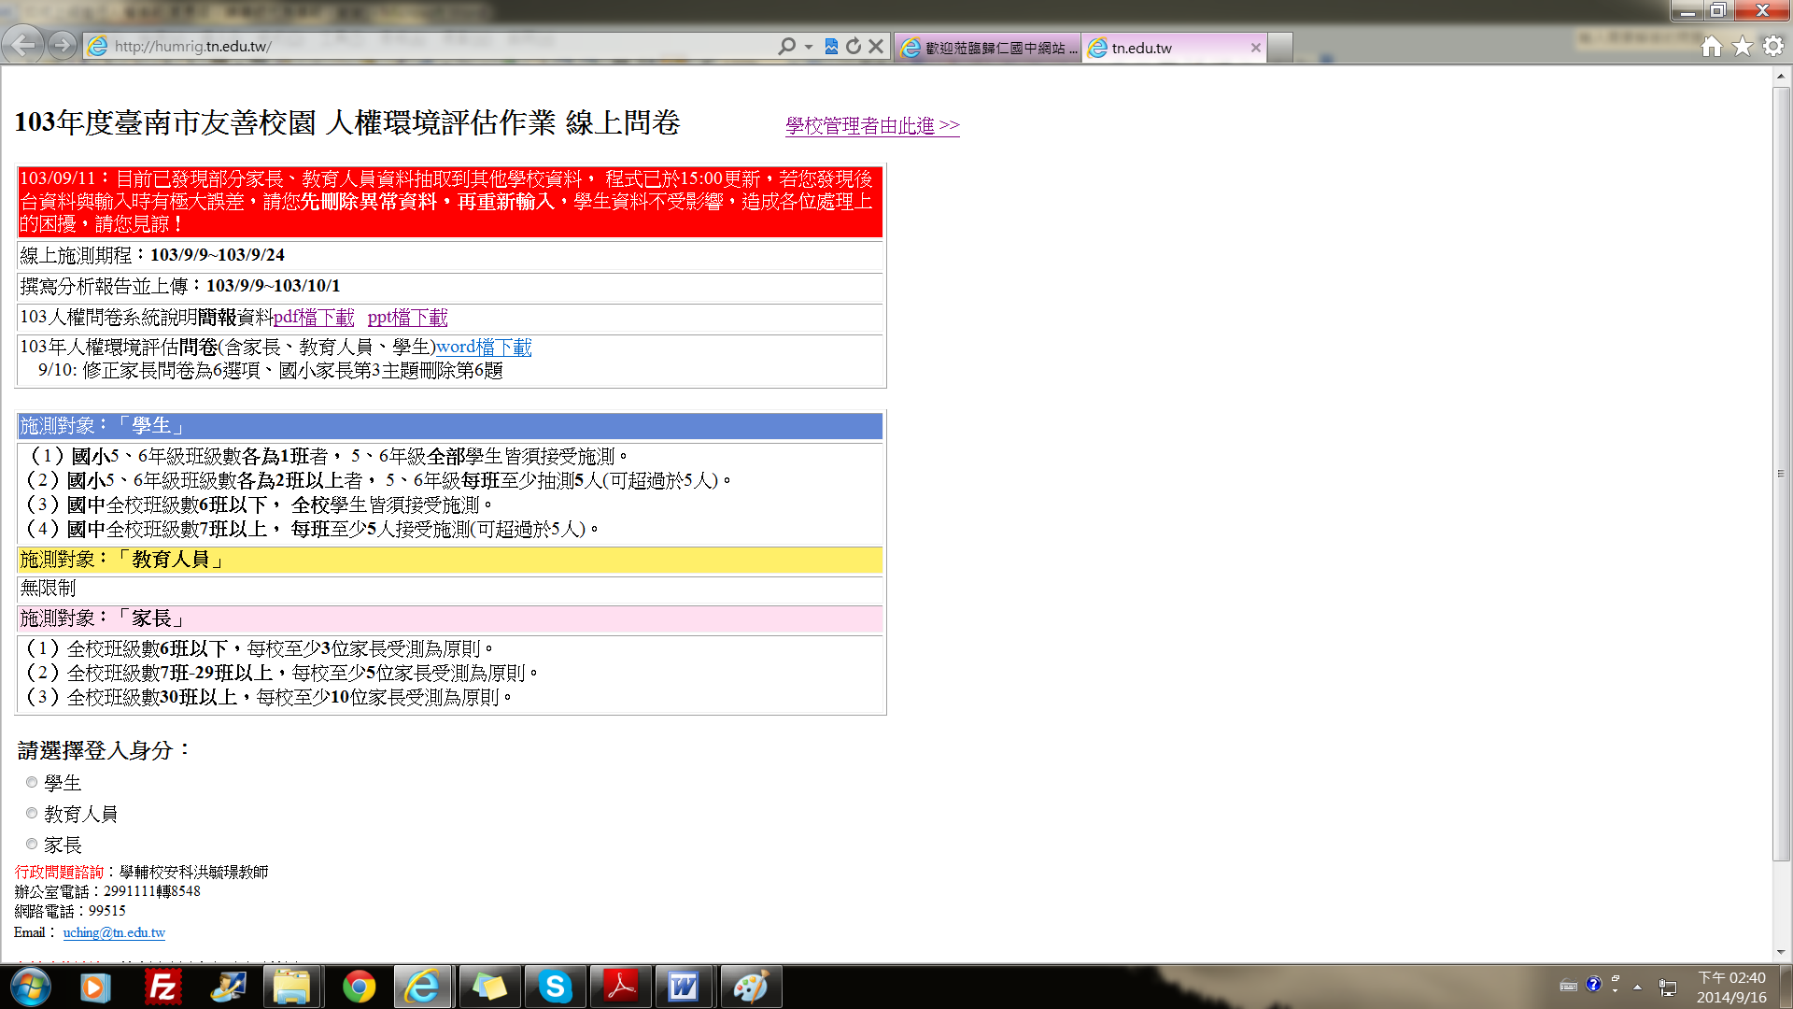
4.依身份按下圖示：
選擇學生欄

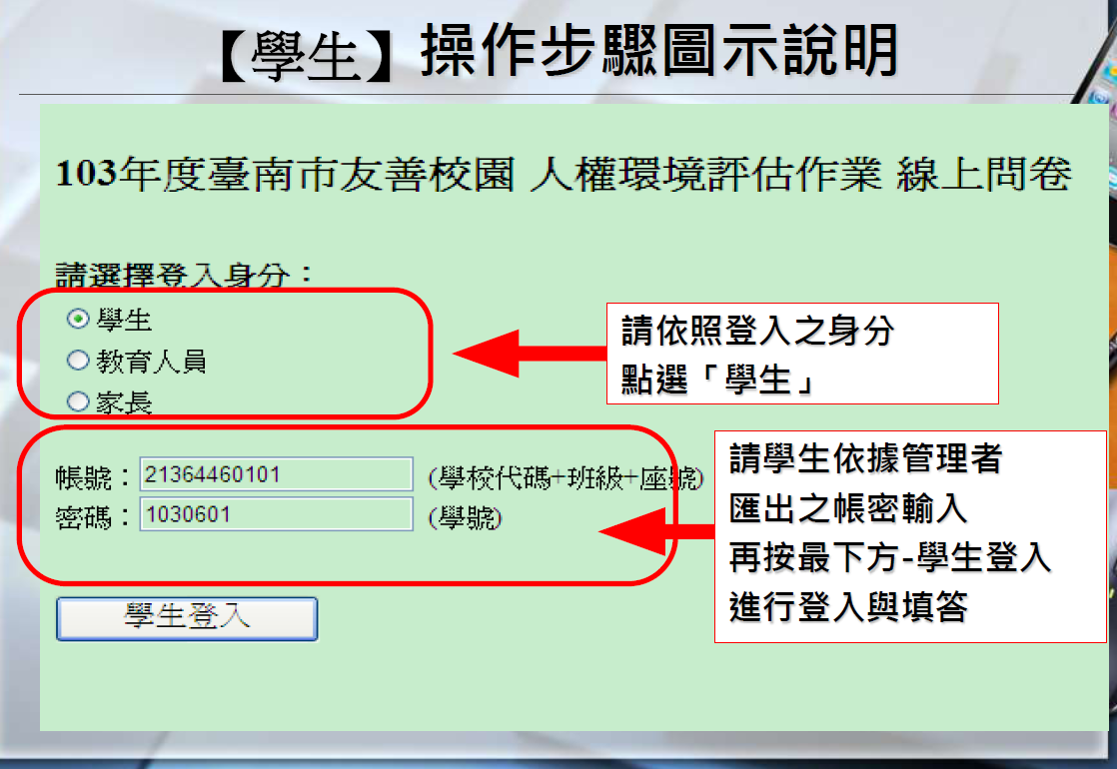
11450310101
5.到達填寫的頁面，並開始填寫：
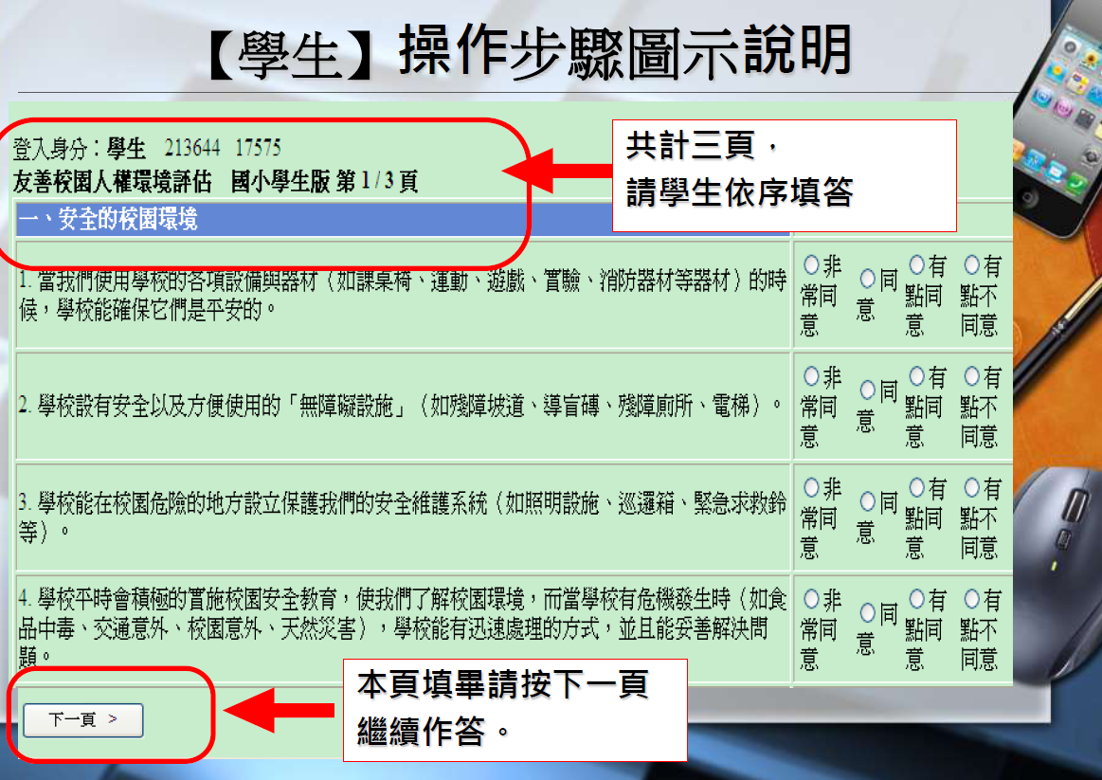

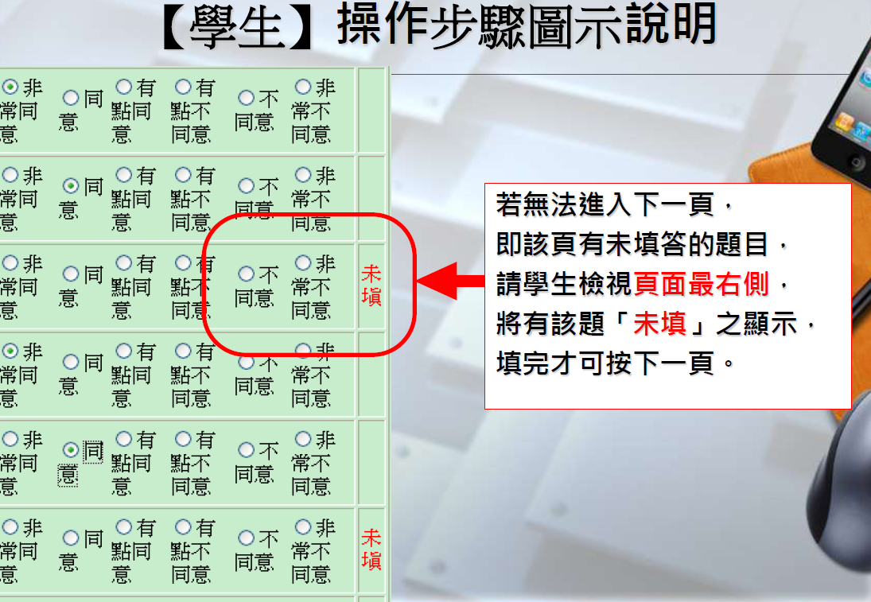

6. 按下送出：
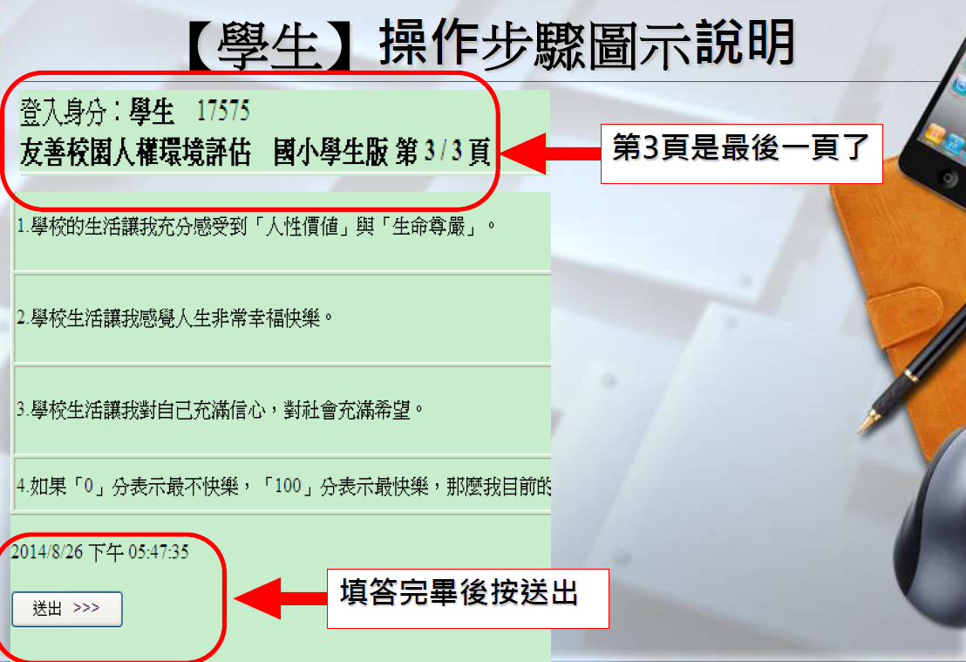

7.恭喜您，完成填報！
